Tabla de contenido

1. Corrección problema, objetivos generales y específicos: 1

1.1. Técnica 5 “por qué’s” 2

1.2. Técnica Ishikawa 3

1.3. Objetivos 3

1.4. Trazabilidad Causas/Objetivos 4

2. Justificación del Proyecto 4

3. Alcance del Proyecto 5

4. Limitaciones 5

5. Definición de alternativas de solución 5

5.1. Alternativa 1: 5

5.2. Alternativa 2: 5

5.3. Alternativa 3: 5

6. Gestión de Riesgos 6

6.1. Rechazo de las personas: 6

6.2. Falta de experiencia: 6

6.3. Abandono temporal de un miembro del equipo: 7

6.4. Abandono permanente de un miembro del equipo: 7

6.5. Conflicto dentro de los integrantes del equipo: 7

6.6. Catástrofes naturales: 7

6.7. Falta de comunicación: 7

6.8. Falla técnica 7

6.9. Falta de tiempo 7

6.10. Estimaciones inadecuadas 7

7. Gestión de Configuración 7

8. Control de Versiones 8

9. Plan de Proyecto 8

10. Requerimiento de alto nivel. 8

11. Definir que se hizo-que se hará 8

# Corrección problema, objetivos generales y específicos:

* Escasez de información al momento de tomar la decisión de dónde comprar un determinado producto y al mejor precio ofrecido en el mercado en una ubicación determinada.

## Técnica 5 “por qué’s”

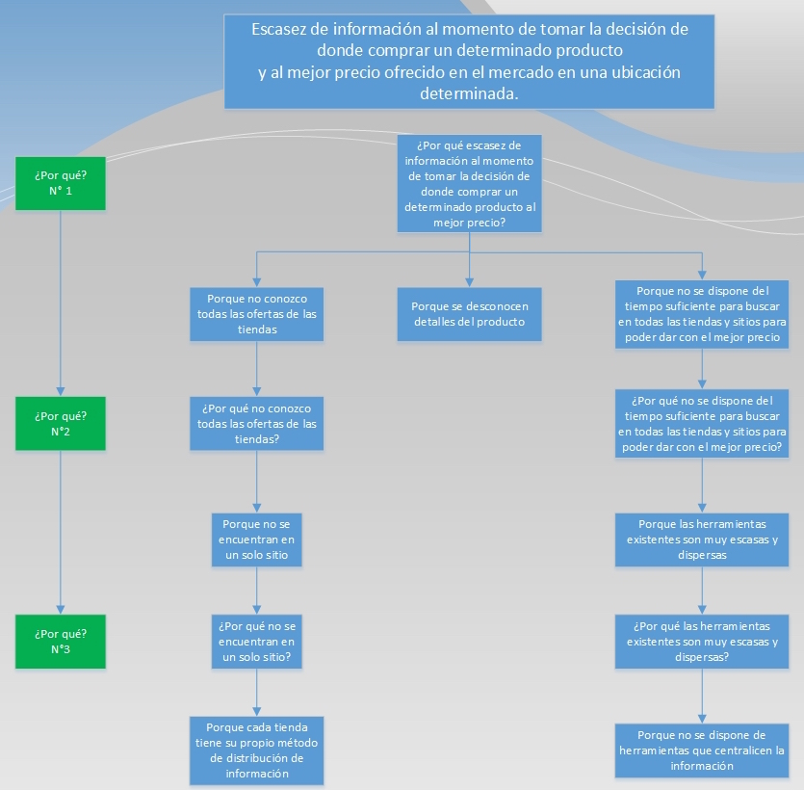

## Técnica Ishikawa

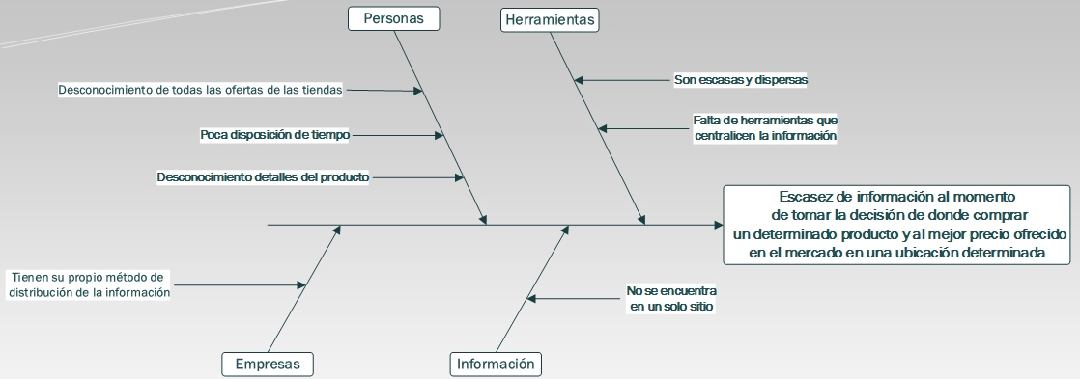

## Objetivos

* Objetivo general:
* Aumentar la información entregada en el menor tiempo posible, para poder tomar la decisión al momento de comprar un producto al mejor precio dentro de un rango determinado.
* Objetivos específicos:
* Reunir información de los producto en venta de al menos un 60% de las tiendas.
* Recomendar en un 100% de los casos el producto con el mejor precio según se realice la búsqueda.
* Reducir los tiempos de búsqueda de un producto al mejor precio en una ubicación determinada.
* Identificar al menos el 40% de los productos de los que se desconozca mayor información y/o detalle, mediante apoyo social.

## Trazabilidad Causas/Objetivos

|  |  |  |  |  |
| --- | --- | --- | --- | --- |
| Causa/Objetivo | 1 | 2 | 3 | 4 |
| Desconocimiento de todas las ofertas de las tiendas | X | X |  |  |
| Poca disposición de tiempo |  | X | X |  |
| Empresas tienen su propio metodo de distribución de la información | X |  |  |  |
| Información no se encuentra en un solo sitio | X |  |  |  |
| Herramientas son escasas y dispersas | X |  |  |  |
| Falta de herramientas que centralicen la información | X |  |  |  |
| Desconocimiento de detalles del producto | X |  |  | X |
| Obj1 | Reunir información de los productos en venta de al menos un 60% de las tiendas. | | |  |
| Obj2 | Recomendar en un 100% de los casos el producto con el mejor precio según se realice la busqueda. | | |  |
| Obj3 | Reducir los tiempos de búsqueda de un producto al mejor precio. | | |  |
| Obj4 | Identificar al menos el 40% de los productos de los que se desconozca mayor información y/o detalle, mediante apoyo social. | | |  |

# Justificación del Proyecto

El proyecto se justifica en el sentido de mejorar y brindar más herramientas a las personas, las cuales al momento de comprar un producto, deben pagar sin poder conocer todos los precios que ofrece el mercado y en caso de no ser así y se decide investigar los precios existentes, ya sea de manera presencial o en línea, requeriría una gran dedicación de tiempo y esfuerzo, sin mencionar que podría no traer buenos resultados. Por esto es que nace y se justifica este proyecto, brindando solución a esos inconvenientes que suceden a diario en la vida de las personas. Brindar una herramienta que solucione y ayude a tomar una mejor decisión al momento de comprar el producto deseado.

# Alcance del Proyecto

* Dirigido a personas que posean Smartphone y/o conexión a internet desde un computador.
* Ha desarrollar para cierto tipo de productos como:
  + Electrodomésticos
  + Electrónica
  + Calzado
  + Colchones
  + Mochilas, Bolsos, Carteras
* Se utilizará la tecnología de mapas de Google.
* Se tomará la información “rastreando” los sitios web de las empresas que posean los productos.
* Pequeñas empresas sin sitios web deben poder publicar sus productos manualmente.
* Será sitio web, optimizado también para dispositivos móviles.
* Implementación de espacio de carácter social.

# Limitaciones

* En un comienzo solo para Viña del Mar.
* Inicialmente solo para sistema IOS y Android.
* Vía web solo navegadores convencionales, ya sea Google Chrome, Mozilla Firefox e Internet Explorer.

# Definición de alternativas de solución

## Alternativa 1:

Recolección manual de precios de los productos en tiendas, para posteriormente difundirlo mediante una revista. (y direcciones)

## Alternativa 2:

Creación de sitio que albergue todos los links a todos los sitios web y las direcciones de sus tiendas físicas.

## Alternativa 3:

Reunir en un sitio web, la información(precio, ubicación) de los productos y permitir búsqueda por categoría o por palabra clave, permitiendo la comparación de precios y además agregando geo localización.

# Gestión de Riesgos

|  |  |  |  |  |
| --- | --- | --- | --- | --- |
| Riesgos | Probabilidad | Impacto | Nivel de Riesgo |  |
| Rechazo de las personas | 3 | 3 | 9 |  |
| Falta de experiencia | 2 | 2 | 5 | Probabilidad (donde 1 es muy bajo y 3 es alto) |
| Abandono temporal de un miembro del equipo | 2 | 2 | 5 | Impacto (donde 1 es muy bajo y 3 es alto) |
| Abandono permanente de un miembro del equipo | 1 | 3 | 6 |  |
| Conflictos entre los integrantes del equipo | 1 | 2 | 3 |  |
| Catastrofes Naturales | 1 | 2 | 3 |  |
| Falta de comunicación | 1 | 2 | 3 |  |
| Falla técnica (hardware) | 2 | 2 | 5 |  |
| Falta de tiempo | 2 | 3 | 8 |  |
| Estimaciones inadecuadas. | 2 | 2 | 5 |  |

|  |  |  |  |  |
| --- | --- | --- | --- | --- |
| Impacto | 3 | 6 | 8 | 9 |
| 2 | 3 | 5 | 7 |
| 1 | 1 | 2 | 4 |
|  | 0 | 1 | 2 | 3 |
|  |  | Probabilidad | | |

## Rechazo de las personas:

Riesgo de alto nivel. Riesgo mitigado, el cual se irán realizando encuestas y estudios sobre que es lo que quieren las personas, para que no ocurra este riesgo.En caso de ocurrir se deberán realizar más estudios para encontrar la causa del rechazo para que posteriormente se realicen los cambios correspondientes.

## Falta de experiencia:

Riesgo de nivel medio. Riesgo mitigado, el cual se debe ir preparando y tomando todas las precauciones de estudiar, trabajar y prepararse para que no ocurra.

## Abandono temporal de un miembro del equipo:

Riesgo de nivel medio. Riesgo asumido, el cual de ocurrir se seguira trabajando de igual forma hasta el retorno del miembro que abandonó al equipo.

## Abandono permanente de un miembro del equipo:

Riesgo de nivel medio. Riesgo asumido, el cual de ocurrir se seguira trabajando, pero se de igual forma hasta el reemplazo del miembro que abandonó al equipo.

## Conflicto dentro de los integrantes del equipo:

Riesgo de nivel bajo. Riesgo mitigado, el cual para mitigar se generará un buen ambiente de trabajo, limpio y ordenado, en donde cada uno tenga su espacio.

## Catástrofes naturales:

Riesgo de nivel bajo. Riesgo transferido, el cual para evitar daños y perdidas debido a catástrofes naturales, se mantendrán todos los datos en servicios de nube, específicamente “Google Drive”.

## Falta de comunicación:

Riesgo de nivel bajo. Riesgo mitigado, el cual para mitigar se establecerán una regla para que todas las decisiones que se tomen dentro del tiempo que dure el proyecto no podrán ser hechas por una sola persona.

## Falla técnica (hardware)

Riesgo de nivel medio. Riesgo mitigado, el cual para mitigar se utilizaran herramientas de respaldo de información para así en caso de que falle algún equipo en el cual se tenga toda la información se tenga un respaldo de ella en más de un sitio.

## Falta de tiempo

Riesgo de alto nivel. Riesgo mitigado, el cual para mitigar se seguirá con tiempo la planificación correspondiente semana a semana.

## Estimaciones inadecuadas

Riesgo de nivel medio. Riesgo mitigado, en el cual se intentará no estimar nada y hacerlo todo mediante estudios y previos análisis.

# Gestión de Configuración

* Se utilizara (si es que se permite) la herramienta GitHub. La cual nos permitirá mantener un control de versiones, tanto de documentación como de código.
* En caso que no se autorice la utilización de GitHub se utilizará la herramienta Tortoise SVN. La cual cumplirá lo mismo que la herramienta GitHub.
* Para llevar un control de la configuración, se utilizara la herramienta entregada por la universidad “Trac”, en la cual se irán creando ticket’s, en donde se podrán ver los estados de dichos ticket’s, asignarles prioridad, tiempo y encargado. Ayudándonos a mantener un control sobre las tareas.

# Control de Versiones

* Se llevara un control de versiones con la herramienta GitHub o Tortoise SVN según sea el caso, para controlar las versiones y los cambios hechos en cada una de las versiones.

# Plan de Proyecto

* **Semana 3-4**: aprendizaje de lenguajes de programación web y comienzo de realización de prototipo
* **Semana 5-6**: Avance y terminación de prototipo (liberación de prototipo).
* **Semana 7-9**: Profundización de conocimiento y Avance de realización de la primera versión del producto
* **Semana 10**: Liberación primera versión de producto de software (15%)
* **Semana 11-13**: Realización avances en producto de software para posterior versión.
* **Semana 14:** Liberación Segunda versión del producto de software (35%)
* **Semana 15-16:** Realización avances en producto de software para posterior versión.
* **Semana 17-18:** Liberación tercera versión del producto de software (50%)

# Requerimiento de alto nivel.

* Saber en que tienda venden determinado producto al mejor precio.
* Mostrar precios de los productos de todas las tiendas que lo posean el en un rango determinado por el usuario a partir de la ubicación actual del mismo.
* Recomendar y recalcar el producto buscado que se encuentre al mejor precio ofrecido por las tiendas.
* Recolectar información existente en los sitios de las tiendas.
* Mostrar ubicación de las tiendas que posean el producto.
* Mostrar “como llegar” a la ubicación de la tienda desde la ubicación actual.
* Implementar herramienta de retroalimentación social.

# Definir que se hizo-que se hará

* **¿Qué se hizo durante la semana?**
* Se realizó corrección de lo expuesto durante la segunda semana
* Se estableció planificación de proyecto
* Se realizó estudio de mercado mediante encuesta
* Se buscó alternativas de solución
* Se estableció el control de cambios, gestión de riesgos y control de versiones
* Se estableció la justificación del proyecto, alcance y sus limitaciones
* **¿Qué se hará?**
* Corrección de lo expuesto esta semana
* Documentar el estudio de mercado
* Preparar pruebas de aceptación
* Comenzar a preparar el campo para iniciar la fabricación del prototipo
* **¿Problemas encontrados?**
* No se encontraron mayores problemas